

ที่ ปส. 025/2565 วันที่ 13 มิถุนายน 2565

**ไอแบงก์ ออกเงินฝากรูปแบบใหม่ฉลองครบครอบ 19 ปี ผลตอบแทนที่คาดว่าจะได้รับ 1.19% ต่อปี**

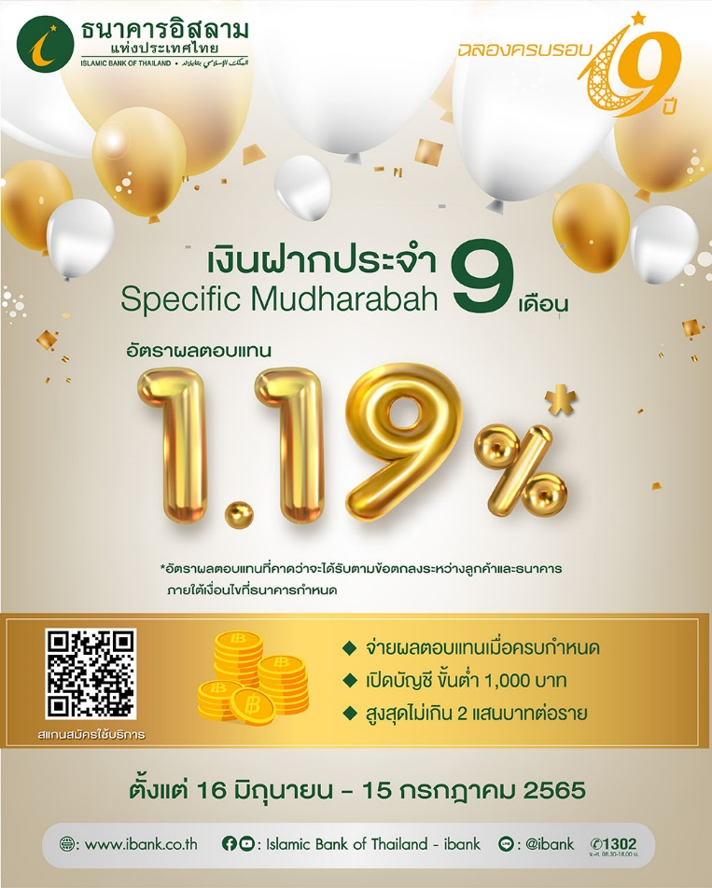

**ธนาคารอิสลามแห่งประเทศไทย (ไอแบงก์)** ออก “เงินฝากประจำ Specific Mudharabah” เงินฝากรูปแบบใหม่ที่ให้ผลตอบแทนที่คาดว่าจะได้รับ 1.19% ต่อปี เพื่อเฉลิมฉลองครบครอบวันสถาปนา 19 ปี ในวันที่ 12 มิถุนายนที่ผ่านมา

“เงินฝากประจำ Specific Mudharabah” ถือเป็นนวัตกรรมผลิตภัณฑ์ด้านเงินฝาก มีการบริหารจัดการลักษณะ Matching Fund โดยธนาคารจะนำเงินฝากบัญชีนี้ไปลงทุนในโครงการสินเชื่อเฉพาะเจาะจง ซึ่งต่างจากเงินฝากประจำแบบดั้งเดิมที่บริหารแบบ Pool Fund โดยเงินฝากประจำ Specific Mudharabah ที่ออกในครั้งนี้ ธนาคารจะนำเงินฝากไปลงทุนในพอร์ตสินเชื่อโครงการหนึ่งซึ่งมีวงเงินประมาณ 70 ล้านบาท อัตรากำไรเฉลี่ยอยู่ที่ประมาณ 13% ซึ่งถือว่ามีผลตอบแทนค่อนข้างสูง และความเสี่ยงค่อนข้างต่ำ เนื่องจาก NPF หรือสินเชื่อที่ไม่ก่อให้เกิดรายได้ของพอร์ตมีเพียงร้อยละ 0.32 ทำให้ธนาคารสามารถปันผลตอบแทนที่คาดว่าจะได้รับแบบ Indicative Rate จากการประมาณการเฉลี่ยของอัตรารายได้ขั้นต้น (Yield) เฉลี่ยทั้งปีให้แก่ผู้ฝากได้สูงด้วยผลิตภัณฑ์เงินฝากเพื่อการลงทุนรูปแบบใหม่ที่ธนาคารคิดค้นขึ้นเพื่อเป็นทางเลือกเอาใจลูกค้าเงินฝากรายย่อย จำกัดการรับฝากรวมเพียง 50 ล้านบาทเท่านั้น บัญชีมีกำหนดระยะเวลาการฝาก 9 เดือน จ่ายผลตอบแทนเมื่อครบกำหนด สัดส่วนการจ่ายผลตอบแทนระหว่างลูกค้ากับธนาคารอยู่ที่ 14:86 ผลตอบแทนที่คาดว่าจะได้รับ 1.19% ต่อปี (กรณีผู้ฝากถอนเงินฝากก่อนครบกำหนดระยะเวลาการฝาก ธนาคารจะไม่พิจารณาจ่ายผลตอบแทนให้สำหรับยอดเงินที่ถอนก่อนครบกำหนดการฝากในทุกกรณี) ผู้ฝากสามารถเปิดบัญชีขั้นต่ำ 1,000 บาท และฝากได้สูงสุดไมเกิน 200,000 บาทต่อราย ไม่สามารถเปิดบัญชีร่วมหรือเพื่อบุคคลอื่นได้ โดยคุณสมบัติของผู้ฝากต้องเป็นบุคคลธรรมดา ที่มีสัญชาติไทยอายุ 15 ปีบริบูรณ์ขึ้นไป หรือชาวต่างชาติที่มีถิ่นพำนักที่แน่นอนอยู่ในประเทศไทย

ผู้สนใจสามารถเปิดบัญชีได้ ระหว่างวันที่ 16 มิถุนายน - วันที่ 15 กรกฎาคม 2565 หรือจนกว่าวงเงินโครงการจะเต็ม สอบถามข้อมูลเพิ่มเติมได้ที่ ไอแบงก์ทุกสาขาทั่วประเทศ หรือ โทร. iBank Call Center 1302 หรือ แชททาง Messenger : Islamic Bank of Thailand - ibank (@ibank.th) และ Line : iBank 4 all (@ibank)

ขอขอบคุณในความอนุเคราะห์เผยแพร่ข่าวสาร

*\*หมายเหตุ:*

*1. “อัตรากำไร/ผลตอบแทน ผลิตภัณฑ์ธนาคารมิใช่ดอกเบี้ยหรือเป็นคำเรียกแทนดอกเบี้ย แต่มาจากหลักการที่ใช้ในการทำธุรกรรมที่ถูกต้องตามหลักการอิสลาม”*

*2. อัตราผลตอบแทนที่คาดว่าจะได้รับ คืออัตราที่คำนวณได้จากประมาณการรายได้ของธนาคารและอัตราสัดส่วนการแบ่งผลตอบแทนเงินฝาก ซึ่งอัตราผลตอบแทนที่คาดว่าจะได้รับอาจจะต่ำกว่าหรือสูงกว่าอัตราผลตอบแทนเงินฝากที่ธนาคารประกาศเมื่อครบกำหนดการฝาก*